СВЕТИЛЬНИКИ ОБЩЕГО НАЗНАЧЕНИЯ трековые НА ШИНОПРОВОД, ТМ «FERON», СЕРИИ AL
Инструкция по эксплуатации и технический паспорт
- Описание
- Светильники предназначены для общего и акцентного освещения жилых и общественных помещений, гостиных, интерьеров.
- Светильники обладают возможностью изменения угла направления излучения, позволяя расставить акценты на определённых деталях интерьера.
- Светильники предназначены для использования только внутри помещений.
- Светильники предназначены для использования с лампами стандартного типоразмера с резьбовыми патронами типа Е14 или E27, в зависимости от выбранной модели.
- Световые характеристики светильника зависят от используемой в нем лампы (лампа в комплект поставки не входит).
- Технические характеристики*:
модель | AL155 | AL156 | AL157 | AL158
Тип подключаемого источника света | MR16 | G45, C35, C37 | C35, C37, G45, A50, A55, A60
патрон | GU10 | E14 | E27
Напряжение питания лампы/частота сети | 230В/50Гц
Максимально допустимая мощность лампы | 50 Вт
Габаритные размеры, мм | См. на упаковке
Встраиваемый размер, мм | См. на упаковке
Материал корпуса | Алюминий | Пластик, стекло | Пластик, алюминий | Пластик, сталь
Цвет корпуса | См. на упаковке
Степень защиты от пыли и влаги | IP40
Угол поворота в горизонтальной оси | 350°
Угол поворота в вертикальной оси | 90°
Класс защиты от поражения током | II
Температура эксплуатации | 0..+45 °С
Климатическое исполнение | УХЛ4
Тип монтажа | Трековая система
*представленные в данном руководстве технические характеристики могут незначительно отличаться в зависимости от партии производства, производитель имеет право вносить изменения в конструкцию продукта без предварительного уведомления (см. на упаковке)
- Комплектация
- Светильник.
- Инструкция по эксплуатации.
- Коробка упаковочная.
- Подключение.
- Достаньте светильник из упаковки и проведите внешний осмотр, проверьте наличие всей необходимой комплектации.
- Обесточьте и подготовьте к подключению кабель питающей сети. Подведите питающий кабель к месту установки шинопровода.
- Выполните установку и подключение шинопровода.
- Осуществите крепление светильника к адаптеру согласно схеме (только для AL157):
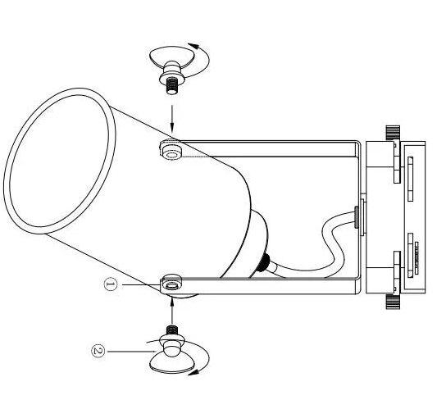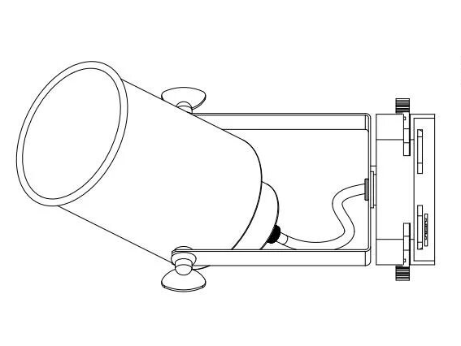
Закрепите кронштейн светильника при помощи специального винта с двух сторон.
- Открутите корпус/плафон светильника, вставьте лампу в светильник и закрутите корпус/плафон светильника обратно. (Только для моделей AL155)
- Вставьте лампу в светильник.
- Вставьте светильник в шинопровод и зафиксируйте.
- Включите питание.
- Техническое обслуживание
- Обслуживание светильника проводить только при отключенном электропитании.
- Протирку от пыли корпуса и оптического блока светильника осуществлять сухой мягкой тканью по мере загрязнения.
- Замену ламп осуществлять по мере необходимости.
- Меры предосторожности
- Для подключения и установки светильника допускаются лица, имеющие соответствующую квалификацию и допуск для такого вида работы. Обратитесь к квалифицированному электрику.
- Все работы со светильником выполняются только при отключенном напряжении питания.
- Изделие предназначено для использования только внутри помещений.
- Запрещена эксплуатация светильника при поврежденной изоляции питающего кабеля.
- Запрещена эксплуатация светильника в помещениях с повышенным содержанием пыли или влаги.
- Устанавливать в светильники только лампы, соответствующие маркировке светильника и инструкции по эксплуатации.
- Радиоактивные и ядовитые вещества в состав светильника не входят.
- Характерные неисправности и способы их устранения
Внешние проявления и дополнительные признаки неисправности | Вероятная причина | Метод устранения
При включении питания светильник не работает | Отсутствует напряжение в питающей сети | Проверьте наличие напряжения питающей сети и, при необходимости, устраните неисправность
 | Плохой контакт | Проверьте контакты в схеме подключения и устраните неисправность
 | Поврежден питающий кабель | Проверьте целостность цепей и целостность изоляции
 | Вышла из строя лампа | Замените лампу на новую
Если после произведенных действий светильник не загорается, то дальнейший ремонт нецелесообразен (неисправимый дефект). Обратитесь в место продажи светильника.
- Хранение
Хранение товара осуществляется в упаковке в помещении при отсутствии агрессивной среды. Температура хранения от -25°С до +50°С, относительная влажность не более 80% при температуре 25°С. Не допускать воздействия влаги.
- Транспортировка
Светильник в упаковке пригоден для транспортировки автомобильным, железнодорожным, морским или авиационным транспортом.
- Утилизация
Светильники не содержат в своем составе дорогостоящих или токсичных материалов и комплектующих деталей, требующих специальной утилизации. По истечении срока службы светильник необходимо разобрать на детали, рассортировать по видам материалов и утилизировать по правилам утилизации бытовых отходов.
- Сертификация
Продукция сертифицирована на соответствие требованиям ТР ТС 004/2011 «О безопасности низковольтного оборудования», ТР ЕАЭС 037/2016 «Об ограничении применения опасных веществ в изделиях электротехники и радиоэлектроники». Продукция изготовлена в соответствии с Директивами 2014/35/EU «Низковольтное оборудование».
- Информация об изготовителе и дата производства
Сделано в Китае. Изготовитель: Ningbo Yusing Electronics Co., LTD, Civil Industrial Zone, Pugen Vilage, Qiu’ai, Ningbo, China/ООО "Нингбо Юсинг Электроникс Компания", зона Цивил Индастриал, населенный пункт Пуген, Цюай, г. Нингбо, Китай. Официальный представитель в РФ: ООО «ФЕРОН» 129110, г. Москва, ул. Гиляровского, д.65, стр. 1, этаж 5, помещение XVI, комната 41, телефон +7 (499) 394-10-52, www.feron.ru. Импортер: ООО «СИЛА СВЕТА» Россия, 117405, г. Москва, ул. Дорожная, д. 48, тел. +7(499)394-69-26
Дата изготовления нанесена на корпус светильника в формате ММ.ГГГГ, где ММ – месяц изготовления, ГГГГ – год изготовления.
- Гарантийные обязательства.
- Гарантия на товар составляет 2 года (24 месяца) со дня продажи.
- Гарантийные обязательства осуществляются на месте продажи товара, Поставщик не производит гарантийное обслуживание розничных потребителей в обход непосредственного продавца товара.
- Началом гарантийного срока считается дата продажи товара, которая устанавливается на основании документов (или копий документов) удостоверяющих факт продажи, либо заполненного гарантийного талона (с указанием даты продажи, наименования изделия, даты окончания гарантии, подписи продавца, печати магазина).
- В случае отсутствия возможности точного установления даты продажи, гарантийный срок отсчитывается от даты производства товара, которая нанесена на корпус товара в виде надписи, гравировки или стикерованием.
- Если от даты производства товара, возвращаемого на склад поставщика прошло более двух лет, то гарантийные обязательства НЕ выполняются без наличия заполненных продавцом документов, удостоверяющих факт продажи товара.
- Гарантия недействительна, если изделие использовалось в целях, не соответствующих его прямому назначению; дефект возник после передачи изделия потребителю и вызван неправильным или небрежным обращением, не соблюдением требований, изложенных в данной инструкции. А также, в случае воздействия непреодолимых сил (в т.ч. пожара, наводнения, высоковольтных разрядов и молний и пр.), несчастным случаем, умышленными действиями потребителя или третьих лиц.
- Срок службы светильника 5 лет.

